Arcgis 基本使用方法

- 准备

1、添加需要文件
打开软件，通过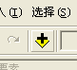黄色的“＋”添加需要的矢量图层数据。（例如添加靖西县2009年二类调查小班图层数据jx_xb_poly，，选中后点击“添加”即可）
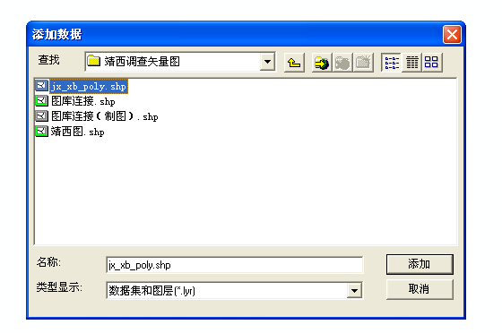

2、修改图像样式
修改jx_xb_poly显示样式。点击内容列表图层jx_xb_poly下的矩形小方框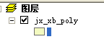，出现以下画面：
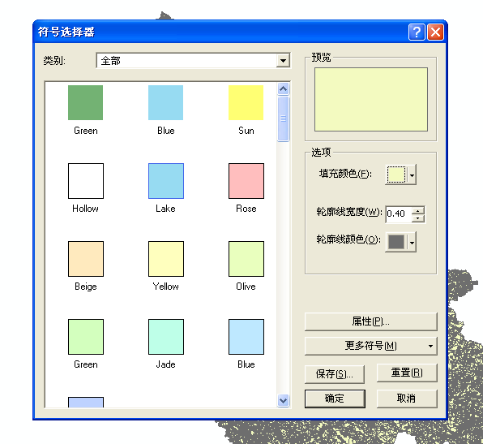，可以根据自己想要的效果改变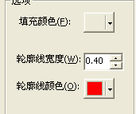。

3、打开栅格图
通过选择、添加需要的栅格图：
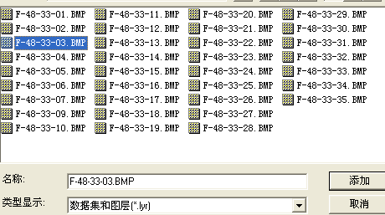，添加后，右键刚刚添加的图层，选择“缩放到图层”
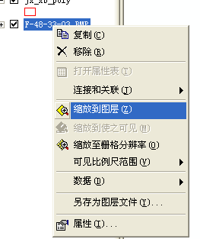，就会得到一下效果：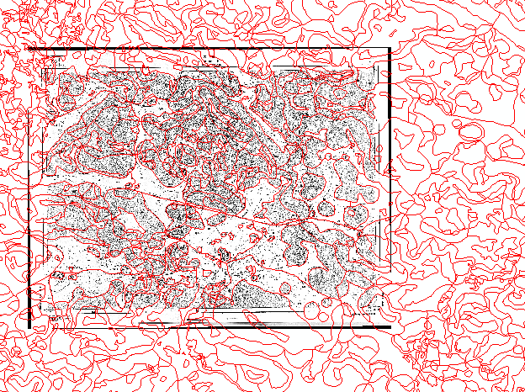。

二、作图

1、新建作图的图层
由于arcgis不像mapinfo一样提供装饰图层，所以，在使用arcgis制图前都必须自己建立一个图层，从而实现在arcgis中作图。
首先，打开arccatolog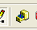，在自己指定的文件夹建立“现状图范围”图层，并选择相应的坐标系统（有了坐标系统才可以进行面积的自动计算）。 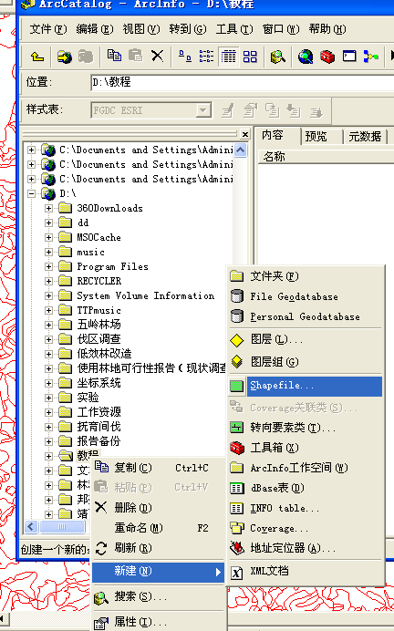，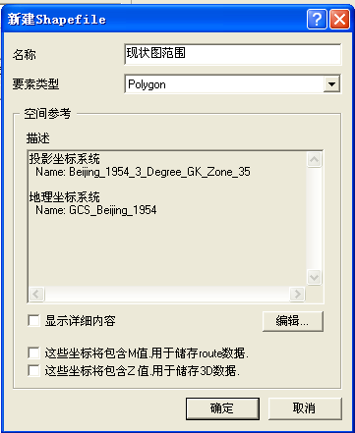
（要素类型一栏中，point指的是点要素，polyline指的是线要素，polygon指的是面要素，根据自身需要来定，以上例子添加的是面要素，所以选择polygon），设置好后确定，图层新建成功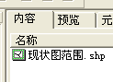。

2、在arcgis中画图。
在arcgis中添加刚刚创建的现状图范围图层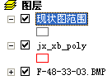，之后点击编辑器中的“开始编辑”，
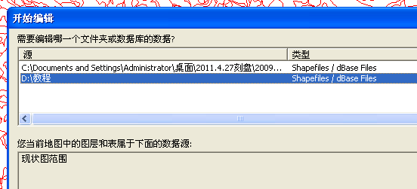，选中刚刚添加的现状图范围图层，“确定”——》“开始编辑”，此时编辑器中的任务栏被激活：
（ “任务”后面显示的是将要进行的操作类型，“目标”则是将要进行进行此项操作的图层），确定好任务、目标后，点击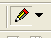，即可进行相应的操作：
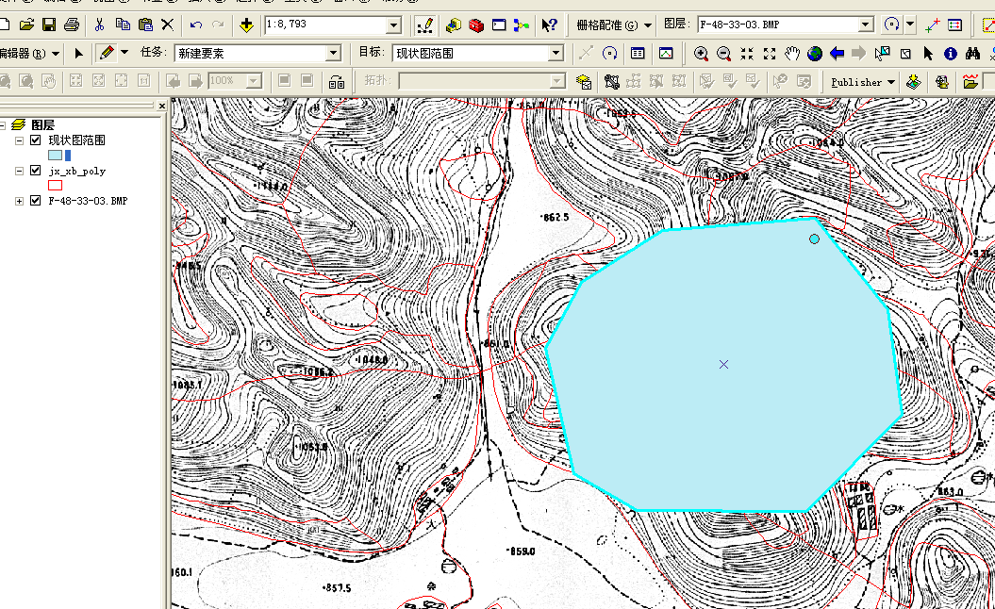

3、分割与合并
分割：在编辑状态下，任务选为“切割多边形要素”
选择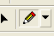，
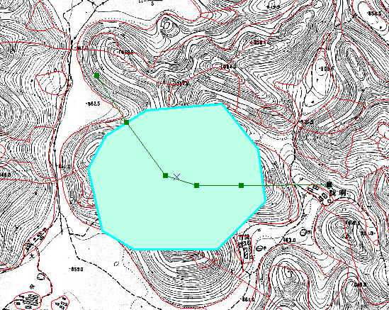
如上图，在需要分割的多边形内划一条线，然后双击即可，得到下图的效果：
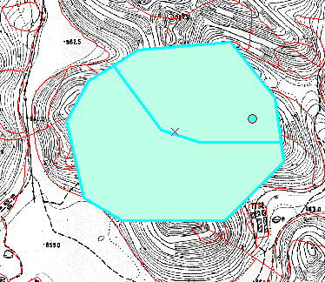。
合并：通过shift按键+选择所需要合并的要素，如下图
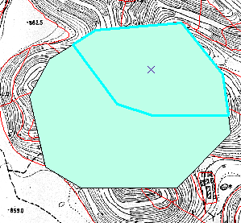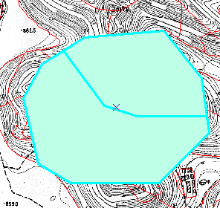，选择编辑器下面的“融合”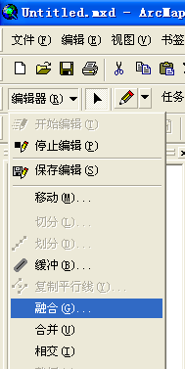，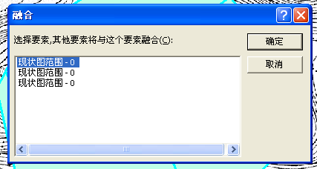确定即可，
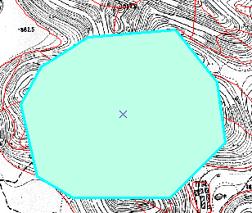。
（此处的多种任务，就不一一列举，请大家自行尝试）
※完成后，要记得保存并且“停止编辑”：
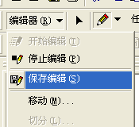
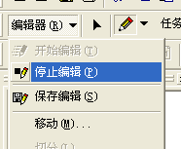。

4、对完成的图形进行信息处理，添加相应的字段。
面积字段：右键“现状图范围”图层，打开属性表，单击右下角“选项”，再点击“添加字段”，类型选择“Double”：
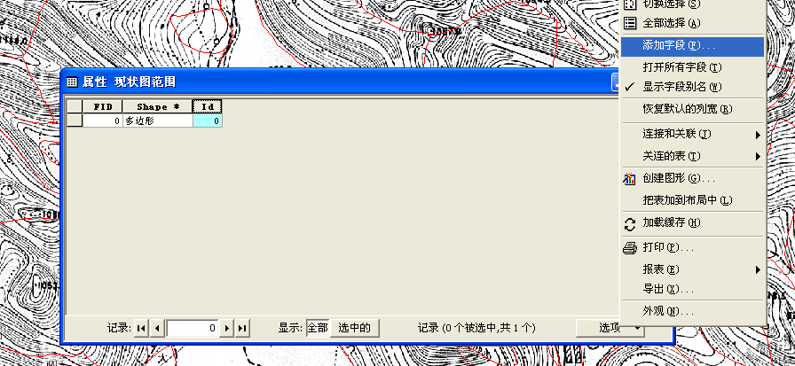
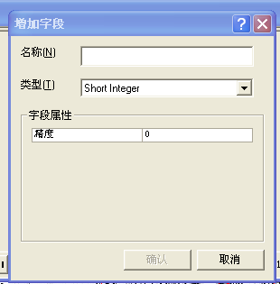——》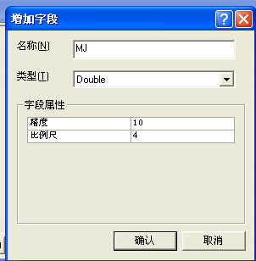
,(精度是指该字段的长度，一个数字或者一个字母所占的精度为1，一个文字的所占精度为2；比例尺则是该字段的小数位数)
计算面积字段：右键MJ字段，再选择“计算几何体”，选择所需要的单位即可：
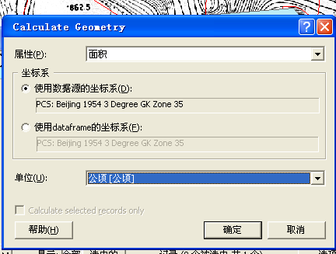，确定即可，
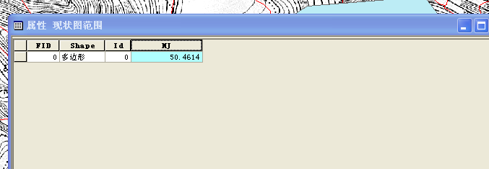。
其它文本字段，比如林班号，小班号之类字段的添加。右键“现状图范围”图层，打开属性表，单击右下角“选项”，再点击“添加字段”，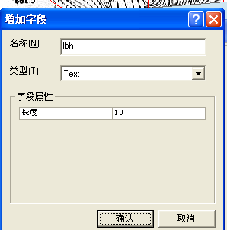，然后右键lbh字段，选择“计算字段”，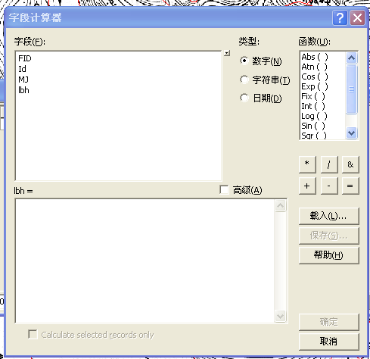，输入格式如下：
"林班号"（双引号必须是在英文状态下输入。）
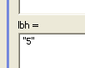，确定后可得下图效果：
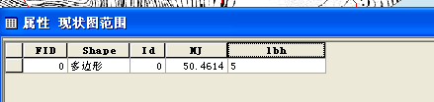，又继续添加xbh、sz字段，如图：
（※如果有两个或者两个以上的小班，在添加字段后需要计算字段的，需要选中需要添加信息的小班，然后在其属性表中选择“选中的”如图：
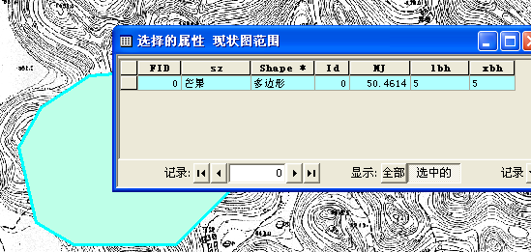，即可按照以上添加信息的步骤进行操作。）
标注：右键“现状图范围”——》选择“属性”
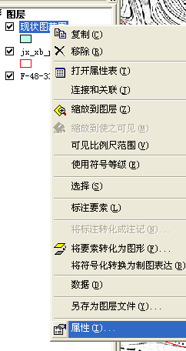，选择“标注”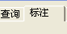，点击“表达式”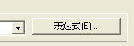：
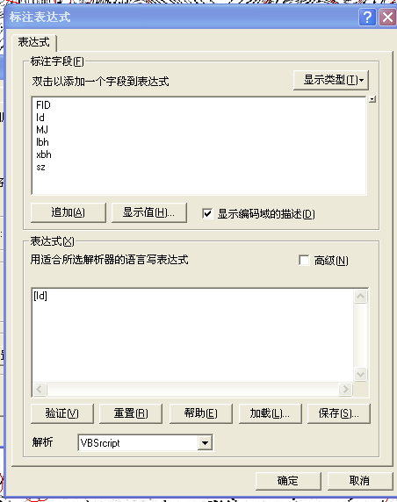设置后变为
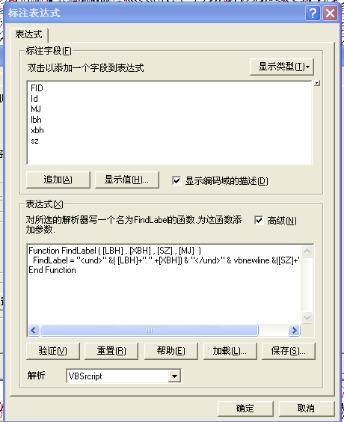
（Function FindLabel ( [LBH] , [XBH] , [SZ] , [MJ])FindLabel = "<und>" &( [LBH]+"." +[XBH]) & "</und>" & vbnewline &([SZ]+"_"+ [MJ] )End Function），确定后设置如下图：
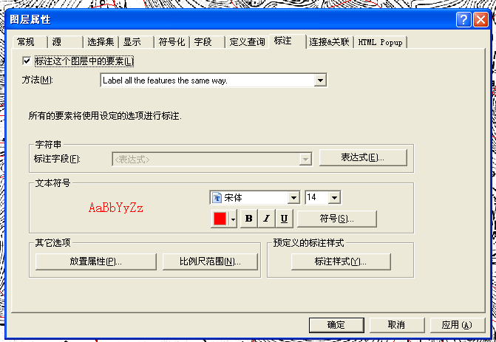，点击“放置属性”，在“冲突监测”选项卡中勾选“放置覆盖标注”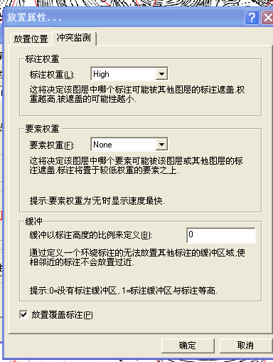，确定。
在“标注样式”中选择自己需要的标注方式：
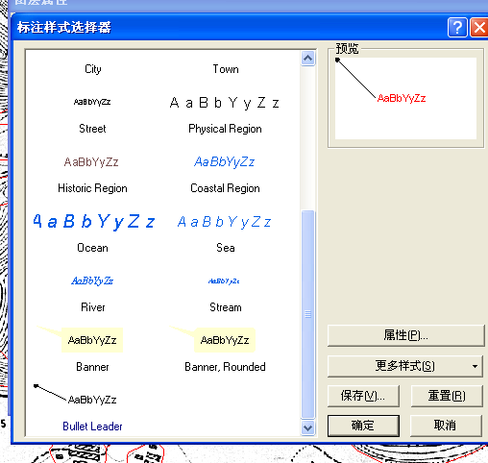确定后设置如下图：
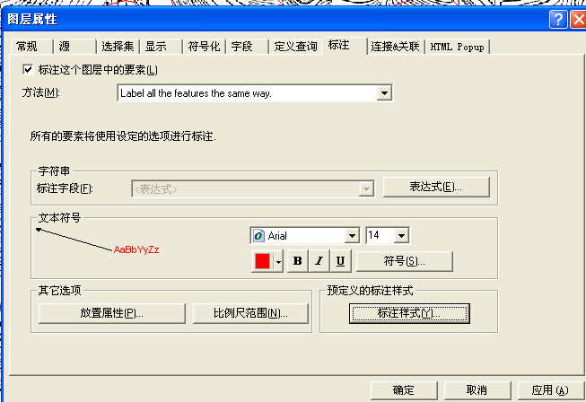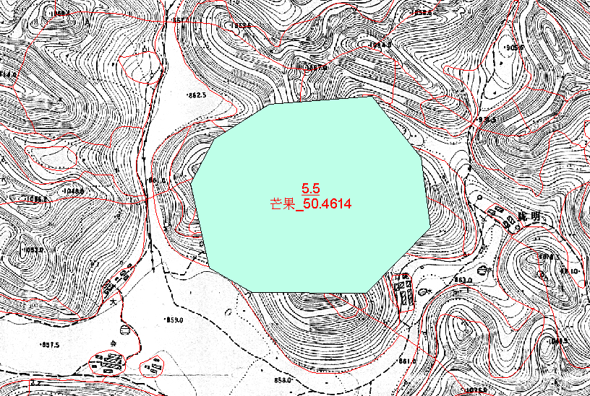
然后将标注转换为注记：右键“现状图范围”，
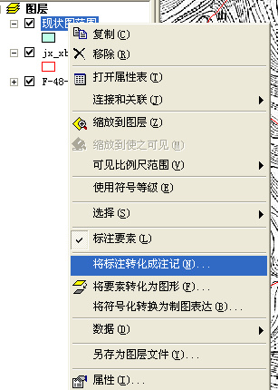，选择“将标注转化成注记”，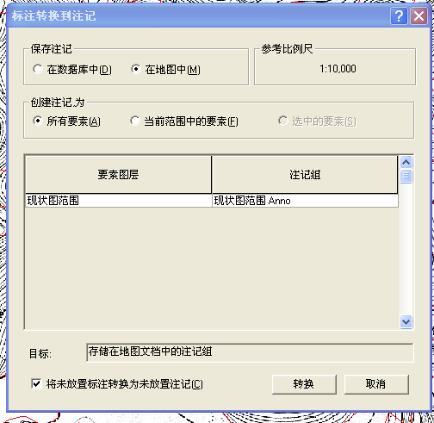
设置成上图后（保存注记勾选“在地图中”）“转换”即可，此时的注记可以根据需要来移动
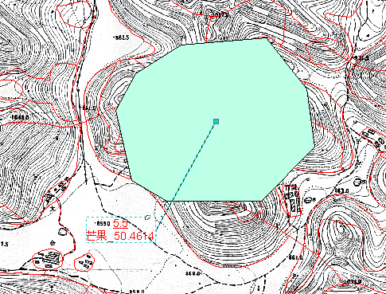。

- 成图制作
- 进入“版面视图”。
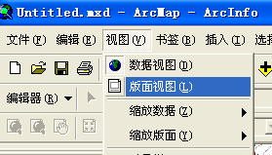
- 进行页面设置
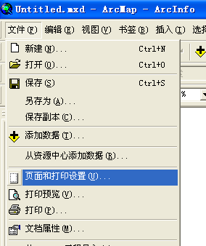

3、选择比例尺
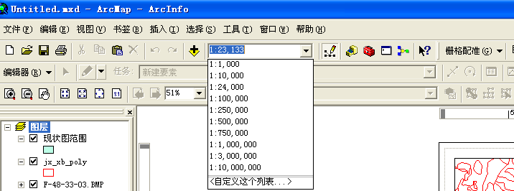

4、合理调整图片大小位置
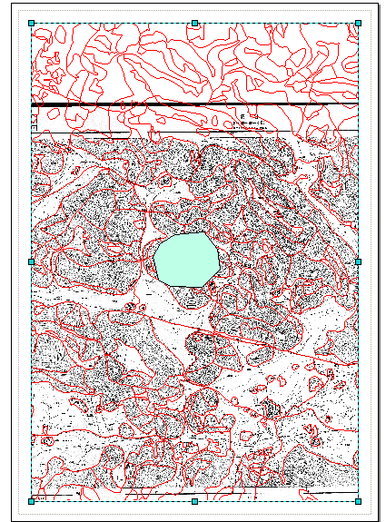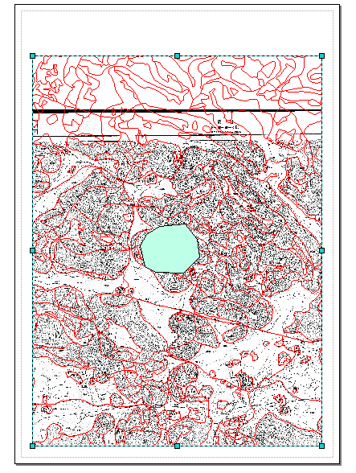

5、图框
右键设计图，选择“框架”，在“边界”栏选择需要的图框类型即可
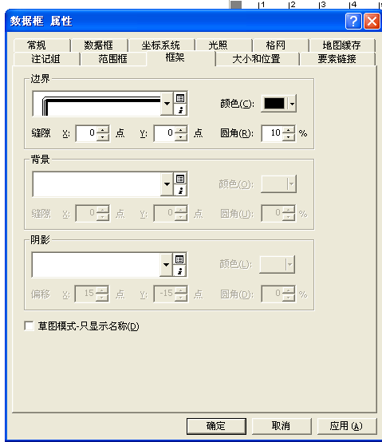

6、文字的输入
应用左下角的
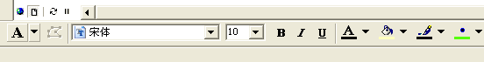工具条输入文字。
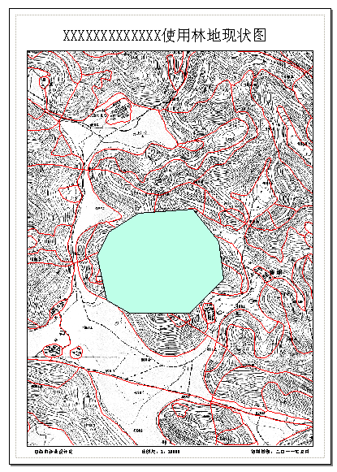

7、指北针
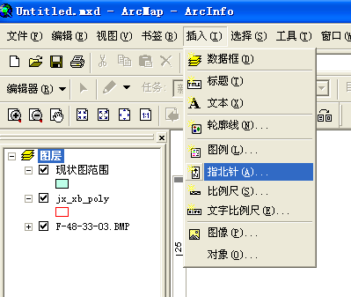
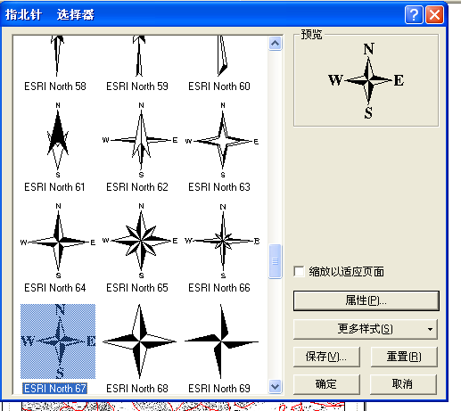
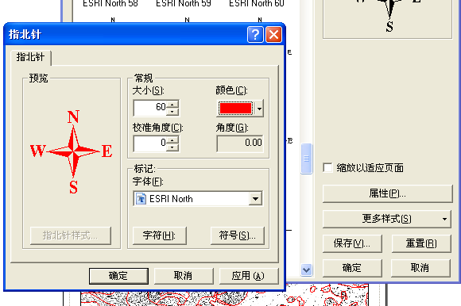
确定即可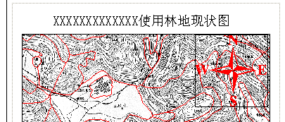。

8、图例
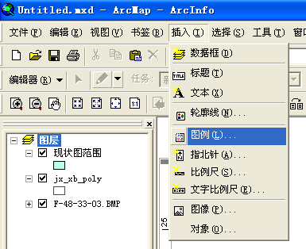
在图例向导中，在图例项中选择需要在图例中标出的图层：
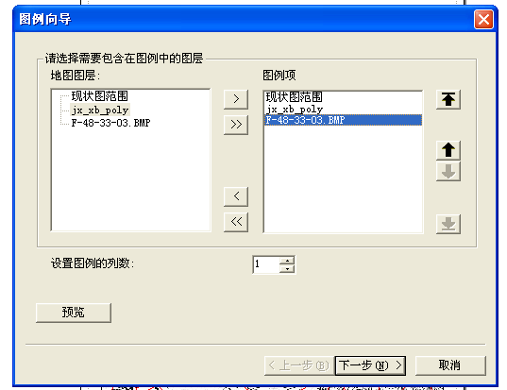后下一步：
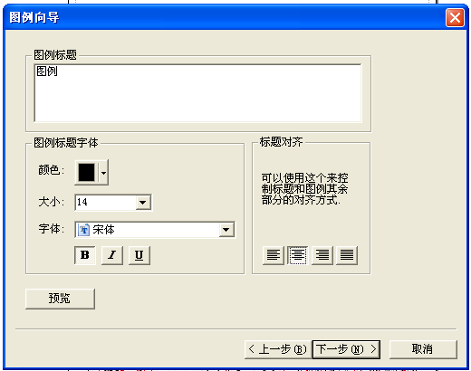下一步
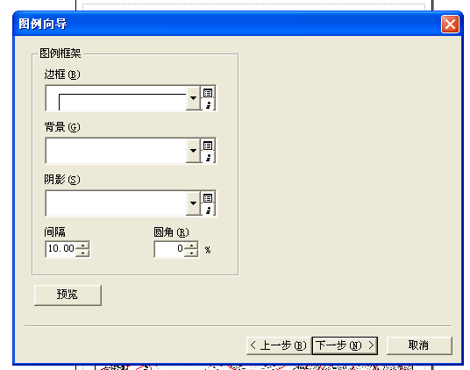（注意：背景中选择“WHITE”）
，这样下一步直至确定即可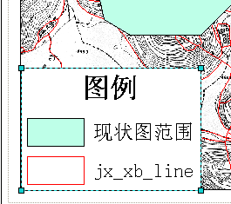。
如果图例的样式不符合要求，双击图中的图例，出现下图
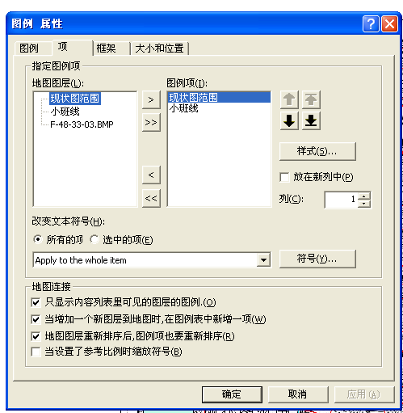
，选择“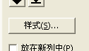”，选择符合要求的图例样式即可
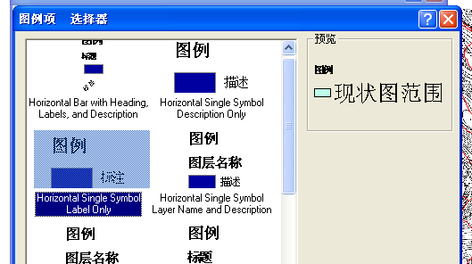。
修改图例中所显示的名字：在左边图层栏中右键点击所需要修改显示名字的图层的名字，再按“F2”,输入新的名字，回车键即可
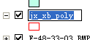——》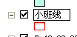——》效果如下：
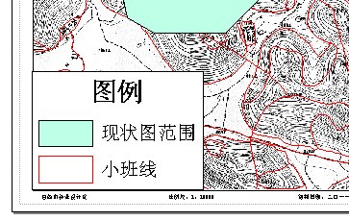。

9、表格的插入
在excel中制作成相应的表格，然后复制，再复制到页面视图中即可。
首先在excel中制作表：
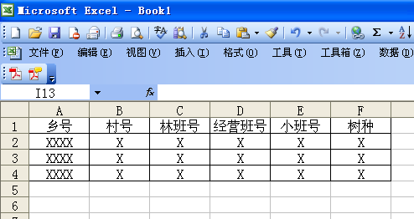，复制后，回到arcgis版面视图，点击图层
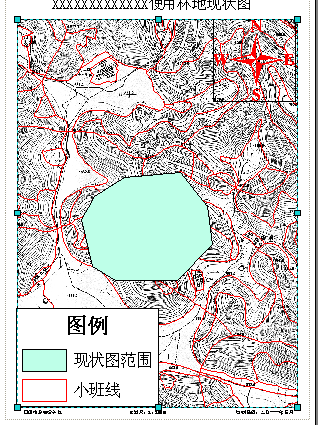，粘贴（CTRL+V）得如下效果
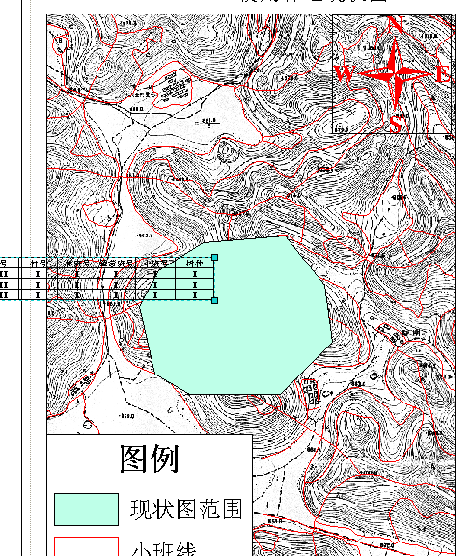，通过移动和双击表格调节其属性，可以得到如下效果：
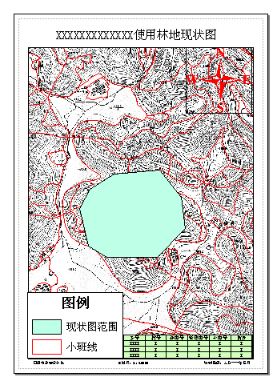

10、打印成图：
最后再确定一次比例尺、图例、图名、制图单位以及制图日期无误后，即可打印：“文件”——》“打印”，之后选择相应的打印机并设置好，即可打印。

11、保存“工作空间”
“文件”——“保存”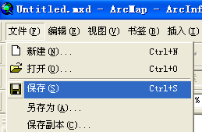，和mapinfo的工作空间功能一样，只不过ARCGIS的工作空间后缀名是“*****.mxd”，如后图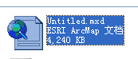。

Function FindLabel ( [小班号] , [面积] , [树种] , [年度] , [造林地类型] , [长江两岸森] , [生态屏障区] )
FindLabel = "<und>" &( [小班号] +"—" + [面积] +"—" + [树种] ) & "</und>" & vbnewline &( [年度] +"—" + [造林地类型] +"—" + [长江两岸森] +"—" + [生态屏障区] )
End Function

Function FindLabel ( [输出_3.小班号] , [输出_3.面积] , [输出_3.树种] , [输出_3.年度] , [输出_3.造林地类型] , [输出_3.长江两岸森] , [输出_3.生态屏障区] )
FindLabel = "<und>" &( [输出_3.小班号] +"—" + [输出_3.面积] +"—" + [输出_3.树种] ) & "</und>" & vbnewline &( [输出_3.年度] +"—" + [输出_3.造林地类型] +"—" + [输出_3.长江两岸森] +"—" + [输出_3.生态屏障区] )
End Function

Function FindLabel ( [输出2.2.小班号] , [输出2.2.面积] , [输出2.2.造林类型] , [年度] , [造林地类型] , [输出2.2.树种] , [输出2.2.工程类别] )
FindLabel = "<und>" &( [输出2.2.小班号] +"—" + [输出2.2.面积] ) & "</und>" & vbnewline &( [输出2.2.造林类型] +"—" + [输出2.2.树种] +"—" + [输出2.2.工程类别] )
End Function

